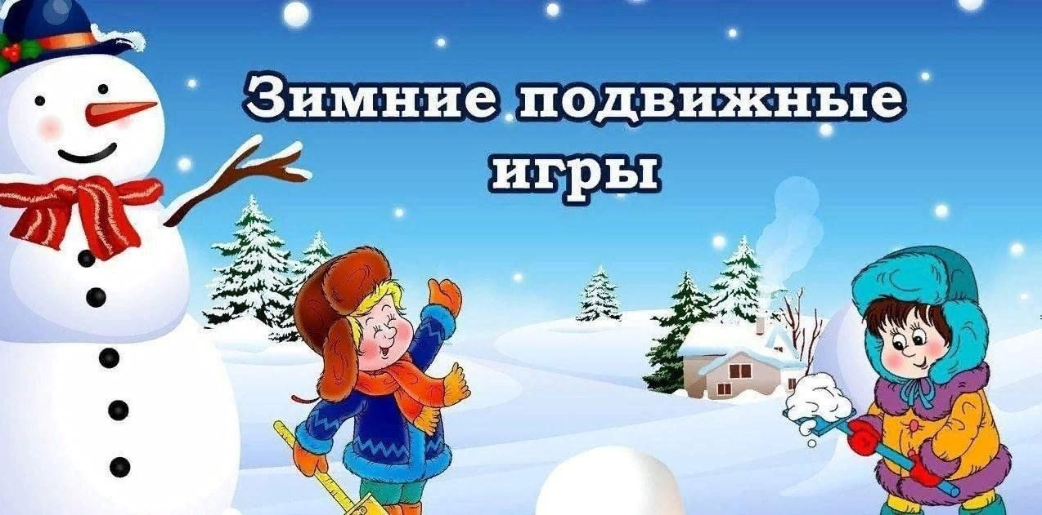

**Мастер-класс для родителей воспитанников детского сада**

**«Организация подвижных игр с детьми на прогулке в зимнее время**»

**Задачи:**

-Побудить интерес родителей к совместным с детьми играм на свежем

воздухе.

-Повысить эффективность просвещения родителей и осуществить пропаганду здорового образа жизни.

-Развивать и совершенствовать у родителей психические процессы: двигательную память, внимание, мышление, воображение.

**Оборудование:**санки, бутылки 0,5л с цветной водой, цветные льдинки.

**Ход мероприятия**

*Инструктор:* Прогулка является надежным средством укрепления здоровья и развития физических качеств. Пребывание на свежем воздухе положительно влияет на обмен веществ, способствует повышению аппетита и конечно оказывает закаливающий эффект. Вы с малышом собираетесь на прогулку. Вроде бы простое дело – погулять на улице, пройтись по свежему воздуху. Но зачастую, мама берет малыша и отправляется с ним по своим делам – в магазин, на почту, по другим важным и, несомненно, неотложным делам. Прогулка превращается в «хозяйственный марафон». Не будем спорить - это тоже нужно. Но сегодня мы хотим поговорить о другой прогулке, о той, когда мама никуда не спешит, когда есть время спокойно прогуляться с малышом в парке и во дворе.

Поговорим о том, как организовать прогулку так, чтобы она стала интересной, веселой, запоминающейся, чтобы принесла пользу не только здоровью, но и развитию ребенка. Основным видом деятельности

дошкольника является игра, она и поможет решить выше перечисленные задачи. Даже короткие 15 - 20 минутные прогулки при неблагоприятных условиях погоды дают детям эмоциональную и физическую зарядку.

Подвижные игры на свежем воздухе оказывают закаливающее действие на детский организм, что повышает его устойчивость к простудным респираторным заболеваниям, увеличивают двигательную активность детей, способствуют более прочному закреплению двигательных навыков и

развитию физических качеств. Особенную ценность имеют игры, в которые дети играют вместе с родителями. Личный пример взрослого повышает интерес детей к двигательной деятельности, благотворно влияет на воспитание потребности в занятиях физической культурой и спортом.

Уважаемые родители, перед вами находятся лепестки, предлагаем вам написать на них игры, в которые вы играете с детьми на прогулке. Лепестки с ответами родителей размещаются на демонстрационном плакате;

затем предлагается сравнить ответы детей на тот же вопрос (опрос детей проведён заранее); сравнение ответов детей и родителей. Ответы детей и родителей во многом схожи, но это только та малая часть игр,

в которые вы играете совместно с детьми, а на самом деле их большое разнообразие.

Уважаемые родители, предлагаю вам, вернуться на некоторое время в детство и поиграть на свежем воздухе. Получить заряд бодрости и хорошего

настроения. (Участники одеваются и выходят на территорию детского сада).

***Игры на меткость***.

«Снежные шары»

Перед началом игры мама, папа и ребёнок скатывают из снега 2 –3 больших шара. Они ставятся на площадке на расстоянии 30 –50 см друг от друга по одной линии. Затем игроки лепят 6 –10 снежков и кладут их на

Расстоянии 1 -2 м от снежных шаров. Мама говорит: «Будем мы бросать снежки в эти снежные шары. Раз, два, не зевай, в снежный шар попадай».

Все начинают бросать снежки в снежные шары.

«Движущаяся мишень»

На игровой площадке на противоположных сторонах

на расстоянии 3 м друг от друга «цветной водой» обозначаются две линии длинной 4 –5 м. за одной из них становится ребёнок и родитель (папа). Они лепят из снега несколько снежков и кладут их на линию рядом с собой. За другую линию становится мама, которая держит в руках верёвку от санок. Она говорит: «На старт внимание, марш!» - и начинает медленно двигаться вдоль линии, везя за собой санки. Ребёнок и папа в это время бросают в санки снежки. (По несколько штук каждой рукой.) По окончанию метания, мама и папа меняются местами, готовятся новые снежки, игра возобновляется. В эту игру также можно играть с одним из родителей.

***Игры на скорость.***

«Кто быстрее?»

Перед игрой ребёнок вместе с родителями лепит небольшого снеговика. Напротив, снеговика на расстоянии 5 –6 м «цветной водой» обозначается

линия старта длинной 2 м. Играющие встают за линию старта. Мама произносит: «Перед нами снеговик, пусть совсем он не велик. Но он любит пошутить, да детей повеселить. Побежим к нему быстрее, бежать вместе

веселее». Играющие бегут наперегонки к снеговику. Побеждает тот игрок, который первым прибежал к снеговику и дотронулся до него.

«Берегись, заморожу»

Все играющие собираются на одной стороне площадки. «Убегайте, берегитесь, догоню и заморожу»,- говорит один родитель (папа). Ребенок и мама бегут к противоположной стороне площадки, чтобы спрятаться в «домике».

***Творческие игры, игры эксперименты.***

«Кружева на снегу»

Родители и ребёнок заранее дома изготавливают из «цветной воды» разноцветные льдинки, замораживая их в морозильнике. На утоптанной снеговой площадке игроки «цветной водой» рисуют разнообразные кружева,

украшая их, как мозаикой, разноцветными льдинками. После окончания игры родители и ребёнок определяют, у кого на кружеве получился более интересный и красивый узор.

***Игры на развитие внимания.***

«Волшебные очки»

Предложите ребенку представить себе, что на нем надеты волшебные круглые очки, через которые он может видеть только круглые предметы. Пусть он посмотрит внимательно вокруг и найдет «все круглое»- это могут быть колеса от машины, солнце, рисунки на одежде и т.п. Потом очки превращаются в квадратные», «треугольные» и т.д. Эта игра развивает и внимание, и мышление.

«Выше - ниже»

Предложите ребенку посмотреть вокруг и назвать все что «выше дерева», «ниже куста», «выше мамы», «ниже сапога» и т.д. Эта игра не только развивает внимание, но и учит выделять часть из общего.

 «Берег и река»

Игра на внимание. На земле чертятся 2 линии на расстоянии 1 м. Между этими линиями "река", а по краям -"берег" Все стоят на "берегах". Ведущий

подает команду: "РЕКА", и все прыгают в "реку". По команде "БЕРЕГ", все выпрыгивают на "берег".

*Инструктор:*

Вот и побывали мы в детстве. А сейчас я приглашаю, вас вернуться в детский сад, где за чашечкой горячего чая мы можем обсудить все вопросы, которые

у вас появились.

Обсуждение за круглым столом мероприятия, обмен опытом. И в заключении я хотела бы пожелать, вам:

«Уважаемые родители, играйте со своими детьми на прогулке! На улице зимой можно играть в хоккей, кататься с горки, по ледяным дорожкам, лепить снеговика...

Проведение таких игр позволит не только сделать вашу прогулку интересной, но и использовать её эффективно для развития движений у детей.

Совместные игры позволят вам стать настоящими друзьями, поверьте, это важно. Особенно дорога будет такая дружба в сложном подростковом возрасте, а ведь начинается она в раннем детстве. Играйте со своими детьми, играйте и будьте здоровыми».